Осень – чудесная пора.
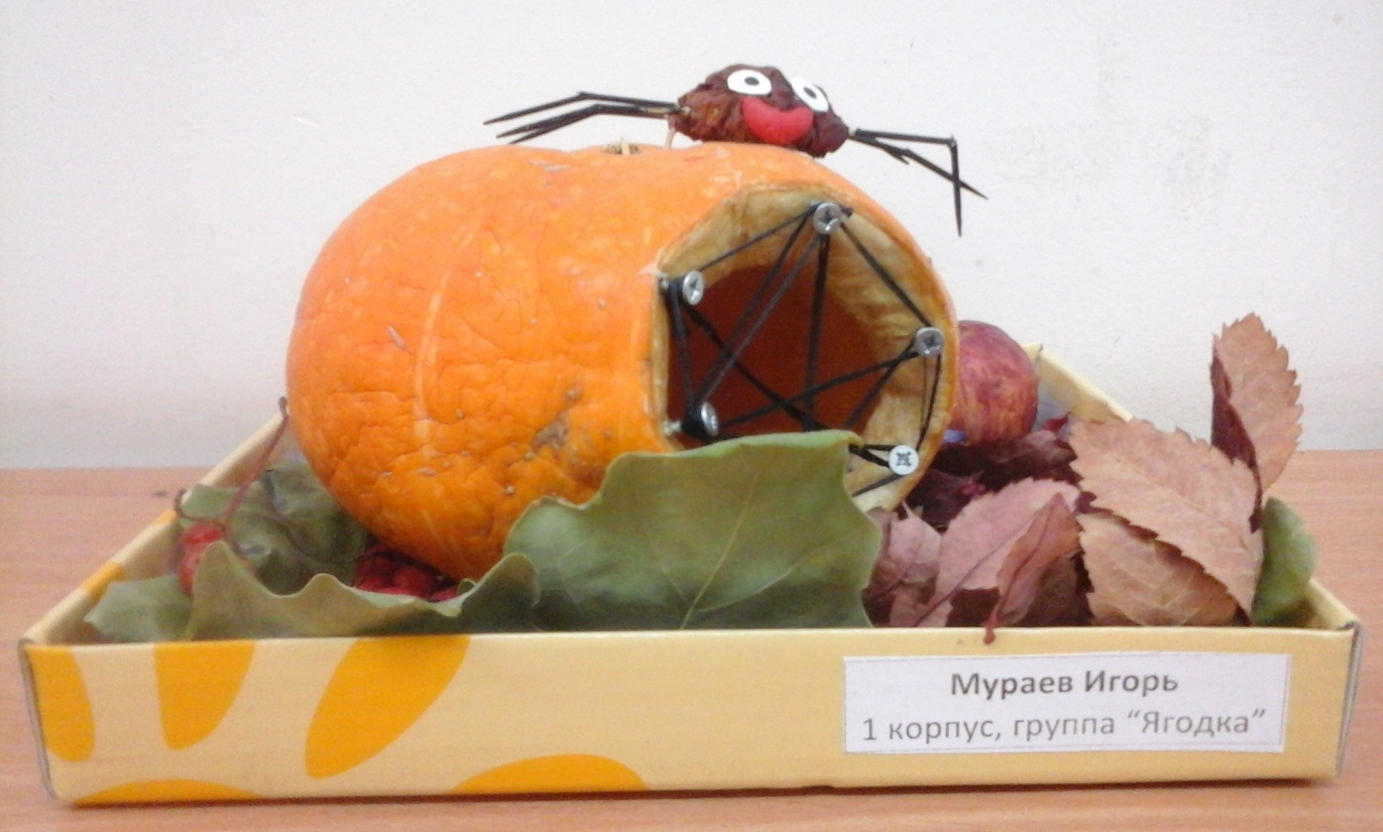

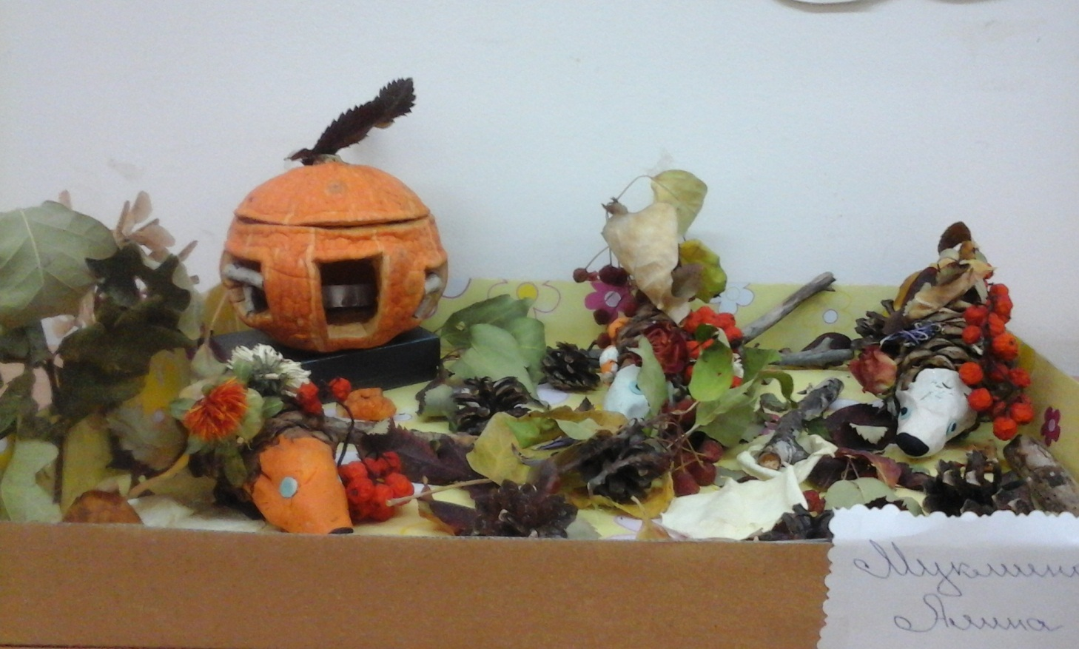
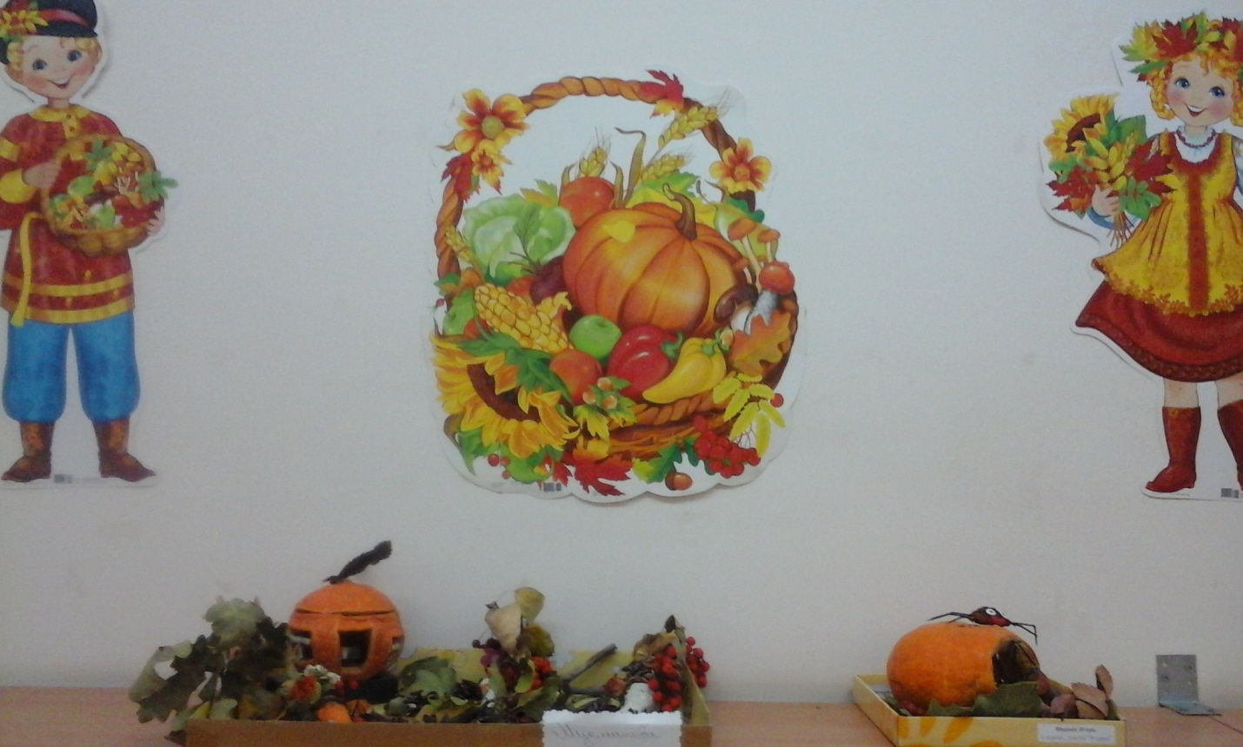

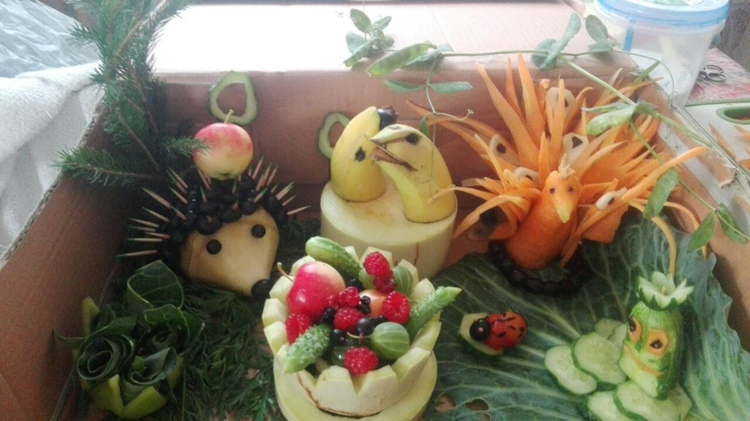

Малыши, малыши –
Дружные ребятки.
Малыши, малыши –
Вышли на зарядку. 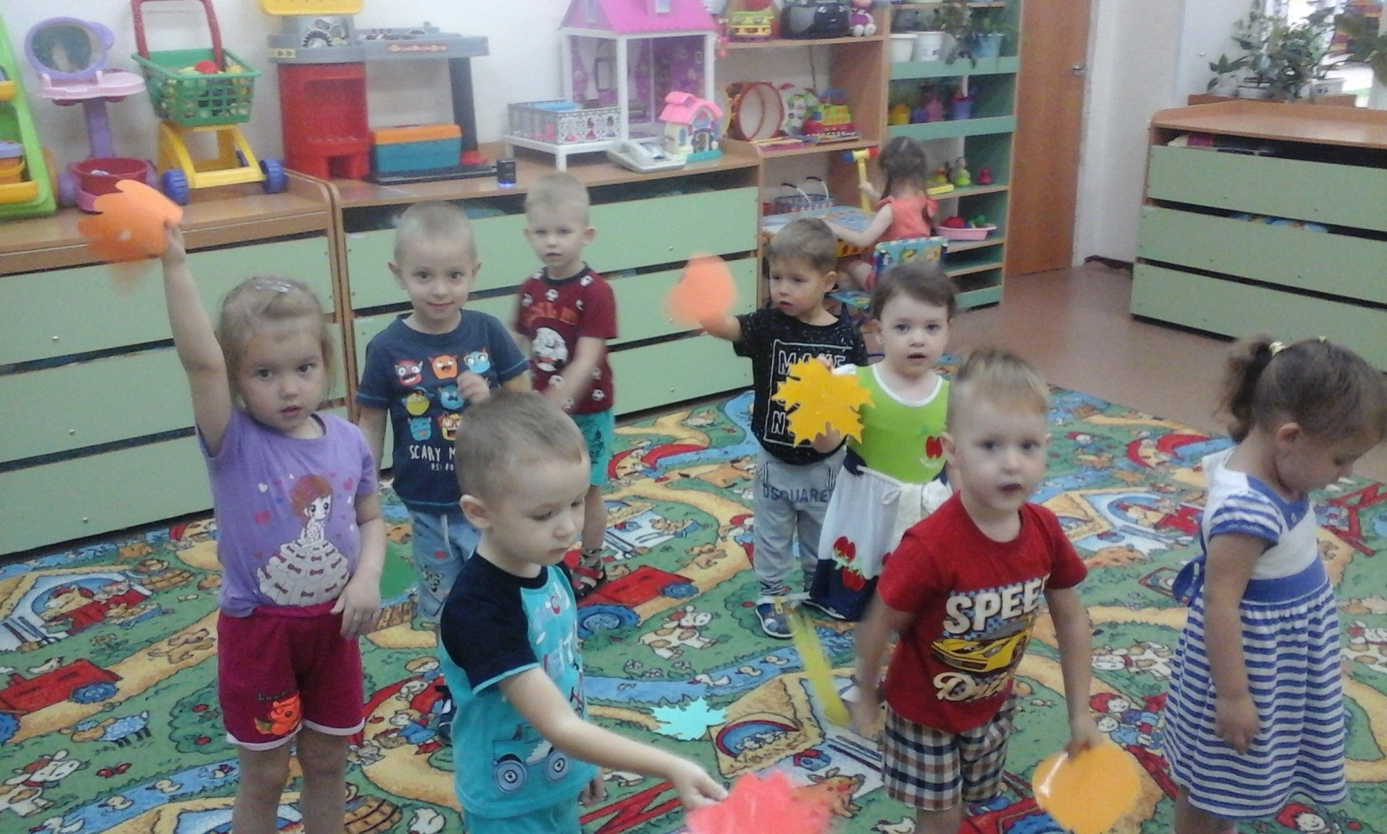

Закачался надо мной
мой листочек золотой
Листики, листики
Вот какие листики!
Тут подул вдруг ветерок,
Закружился мой листок
Листики, листики
Вот какие листики

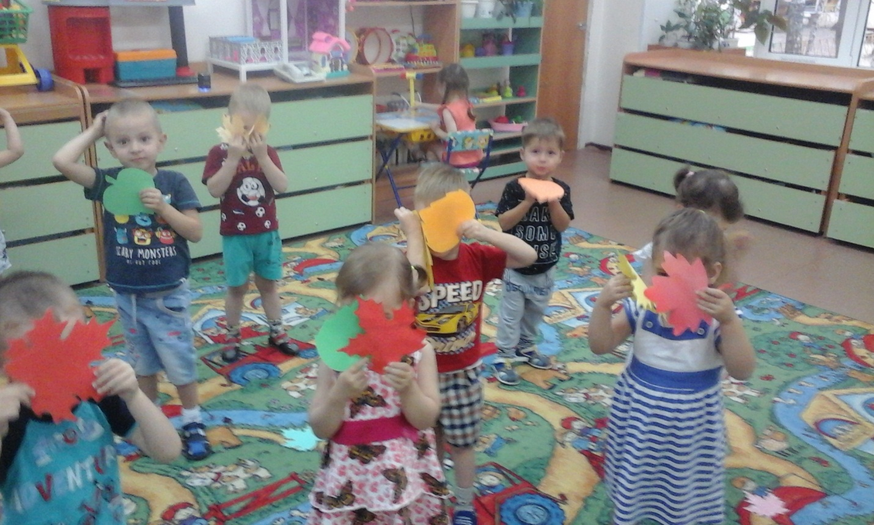

Любим мы играть, петь и танцевать, а ещё мы не забудем овощи собрать.

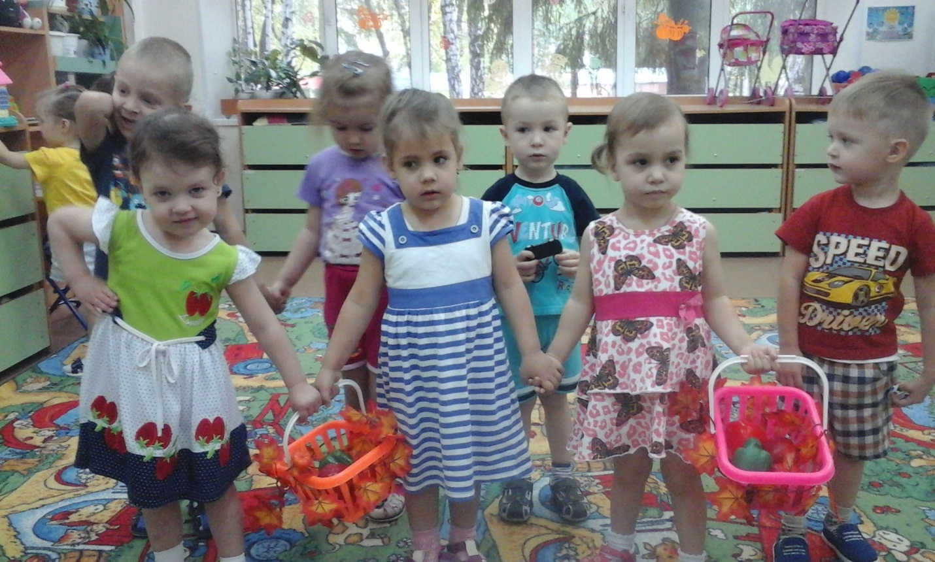

Любим мы не только бегать,
Веселится и играть,
Кроме этого мы очень любим
И лепить и рисовать!!!
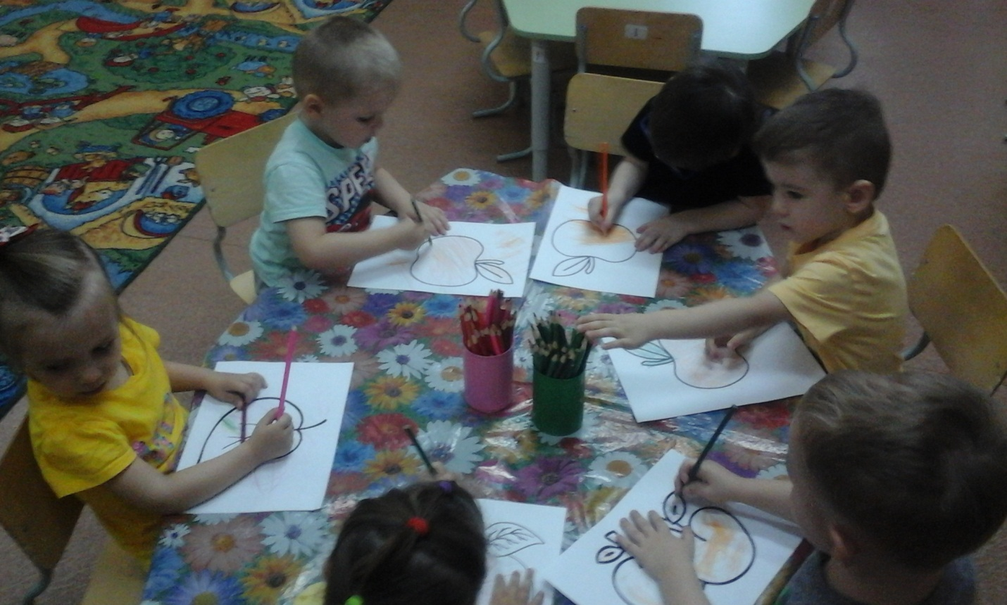

Наша группа, как светлица
Хорошо в ней веселиться,
Тут всегда ребячий смех!
Много разных здесь игрушек
Познавательных для всех!!!

